Problemas semanales de Olimpiadas Matemáticas (1º-2º ESO)
Números
Semana 1. El problema de los 4 cuatros -> 4 4 4 4 . Conseguir 1, 2, 3, 4, …, 9 haciendo cuentas con +,-,x,/
Semana 2. El problema de la división con suerte ¿Cuánto suman los 100 primeros dígitos que aparecen al hacer la división de 1 entre 13?
Semana 3. El problema de las chuletas. Un señor tiene un asador y quiere invitar a su mujer y su hija a comer chuletas. Cada chuleta tarda 20 minutos en hacerse, 10 minutos por cada lado. Pone las dos primeras chuletas y cuando están les da la vuelta, haciéndolas en 20 minutos. Luego pone la que le falta y tarda otros 20 minutos en hacerla. Entonces su hija le dice que sabe hacerlo en menos tiempo. ¿Cómo lo haría la hija?.
Semana 3. El problema de la tarta. Queremos cortar una tarta circular en 8 trozos iguales con tan solo 3 cortes. ¿Cómo lo harías?
Semana 4. Siempre Exacto. Encontrar los menores 9 números consecutivos (mayores que 10), el primero acabado en 1, … y el último acabado en 9, de manera que al dividirse por su última cifra el resultado siempre sea exacto.
Semana 5. El cupón. Estoy abonado a un cupón de lotería que es capicúa, si sumo sus 5 cifras da lo mismo que si las multiplico y además la primera cifra es la edad de mi hermana pequeña, las dos siguientes son la edad de mi hermana mediana y las dos últimas la de la mayor que le lleva a la mediana más de un año. ¿Cuál es el número?
Semana 6. Los múltiplos de 3. Con los dígitos 2, 3, 5, 7 y 8. ¿Cuántos múltiplos de 3 se pueden construir usando 3 cifras distintas?
Semana 7. El problema del caracol (Decimales).Un caracol avanza 0’3 m/min. y una rana adulta de 3 años que da un salto cada 30 s. avanza en cada salto 1’30 m. Una persona que camina por el campo a las 7 de la tarde observa cómo estos 2 animalillos se dirigen a una charca que se encuentra a 1 km. de distancia. Teniendo en cuenta que en esta época del año anochece a las 21 h. ¿Llegarán estos dos animalillos a la charca antes de que oscurezca?
Semana 8. El reparto de cromos. Siete amigos tienen 2879 cromos y no hay dos con la misma cantidad. Si dividimos la cantidad de cromos de cualquiera entre la de otro con menos cromos siempre un número entero (es decir, la división es exacta). ¿Cuántos cromos tiene cada amigo?.
Semana 9. Goool…. Cuatro futbolistas discuten sobre quién fue el autor del último gol :
- Andrés Hiniesta dice que “Messi es el autor del gol”.
- Messi dice que “Cristiano Ronaldo es el autor del gol”.
- Cristiano dice que Messi ha mentido al decir que él ha sido el que ha metido el gol.
- Modrik dice que él no metió el último gol.
Sabiendo que sólo uno de ellos dice la verdad, ¿Puedes averiguar quién fue el autor del gol?

Semana 10. ¿Qué día de la semana es?. Si un determinado año tiene 53 domingos, ¿es posible que el 8 de marzo caiga en viernes?
Semana 11. Sumando dominós. Si ignoramos la ficha doble blanca (doble 0) podemos considerar las 27 fichas restantes del dominó como una fracción menor o igual que uno. Por ejemplo la ficha de la figura sería 2/6. ¿Cuánto suman las 27 fichas de un dominó?
Semana 12. El problema de las 5 princesas. Un rey tiene 5 hijas, dos de ellas con ojos negros y las otras tres con ojos azules. Las de ojos negros siempre dicen la verdad y las de ojos azules siempre mienten. Imagina que te encuentras con las 5 hijas con los ojos vendados y tienes que averiguar el color de ojos de cada una haciendo hasta 3 preguntas. ¿Qué preguntas harías para averiguarlo?.
Semana 13. Sudoku Raro. Coloca los números del 1 al 8 de forma que dos números consecutivos no queden en casillas adyacentes (es decir, que no se tocan ni por un lado ni por el vértice)
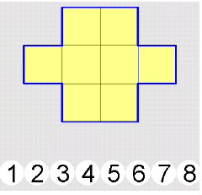

Semana 14. ¿Cuántos habitantes tiene la Roda?. El número de habitantes de la Roda está comprendido entre 3500 y 5000. Si los cuento de 5 en 5 no me sobra ninguno. Si los cuentos de 7 en 7 tampoco. Todos los domingos van a la iglesia todos los habitantes y da la casualidad que el número de rodenses que hay en cada iglesia (en todas el mismo) es el mismo que el número de iglesias que hay en la Roda. ¿Cuántos habitantes tiene la Roda?¿Y cuántas iglesias?.

Álgebra
Semana 15. El problema del melón. Un agricultor lleva melones en el maletero de su coche. Encuentra 3 amigos y les da al primero la mitad más 2; al segundo, la mitad de los que le quedan más 2 y al tercero la mitad de los sobrantes más dos. Aún sobro un melón. ¿Cuántos llevaba al principio?
Semana 16. Amigos para siempre. En una clase de 1º de ESO hay 21 alumnos. Si sabemos que chica tiene un número diferente de amigos varones, ¿Cuál es el número máximo de chicos que puede haber en ese primero?
Semana 17. Contando monedas. Un amigo vacía las 48 monedas de su hucha en una mesa formando 3 montones. Si del 1º montón pasa al 2º tantas monedas cómo había en este último y del 2º pasa al 3º tantas monedas como había en este tercer montón y después del 3º pasa al 1º tantas monedas cómo había en ese momento en el 1º, entonces al final hay 3 montones iguales. ¿Cuántas monedas había al principio en cada montón?
Semana 18. Copiando en el examen de mates. En un examen de matemáticas, Alicia enseña su examen a sus amigos María, Ana y Javier, pero ellos no le enseñan el suyo. María al ver la nota de Alicia piensa “de los cuatro, al menos dos tienen la misma nota”. Ana piensa “yo no soy el que tiene la nota más baja” y Javier piensa “yo no soy el que voy a tener la nota más alta”. ¿Podrías ordenar razonadamente sus puntuaciones?. ¿Qué nota debería sacar Alicia para poder afirmar que están todos aprobados?.
Semana 19. Baloncesto. Si una pelota de baloncesto pesa 1/2 kg más la mitad de su propio peso. ¿Cuánto pesa?.

Geometría
Semana 20. Triángulos de lados naturales. ¿Cuántos triángulos de perímetro 7 tienen sus lados de longitudes números naturales?. Pista: En todo triángulo, el lado es menor que la suma de los otros dos y mayor que su diferencia.
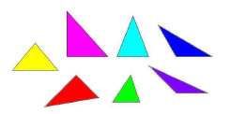
Semana 21. El problema del perímetro. La siguiente figura está formada por 5 cuadrados de 40 cm de perímetro cada uno. ¿Cuál es el perímetro de la figura?
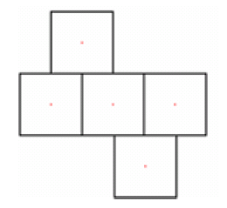

Semana 22. La zona sombreada. Encuentra el área de la zona superior que está sombreada en la siguiente figura.
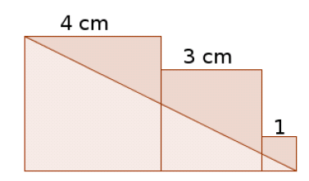

Semana 23. El octógono. Dibuja un cuadrado y divide sus lados en 3 partes iguales cada uno. Une cada dos puntos consecutivos de lados distintos obteniendo un octógono. ¿Crees que es un octógono regular?
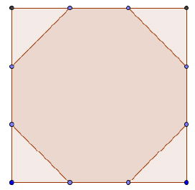
Semana 24. El medallero. En una medallero como el de la figura, ¿Qué parte del mismo ocupan las figuras si las medallas tienen 3 cm de radio?. Expresa el resultado en tanto por ciento.
´
Semana 25. El jardín matemático. Se va a construir un jardín en la entrada del instituto representado por el plano del dibujo. La zona sombreada mide 5 metros cuadrados y corresponde a rosales que ya están plantados. Esa zona tienen un lado que es la diagonal y la otra la mitad del lado de uno de los cuadrados.
Cuando el jardín esté acabado los rosales ocuparán el triángulo ABC. ¿Sabrías calcular la superficie del jardín completo y también de la zona de los rosales del triángulo ABC?
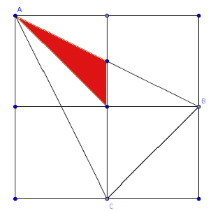

Semana 26. Área curiosa. Calcula el área sombreada en la figura sabiendo que las circunferencias tienen 30 cm de diámetro.

Semana 27. La araña y la hormiga. La distancia en línea recta entre A y B es 10 cm. Una araña va desde A hasta B recorriendo los 3 lados de un cuadrado cuyos lados miden 10 cm. En cambio la hormiga hace el recorrido azul por los 3 lados de 3 cuadrados más pequeños. ¿Quién ha recorrido más distancia?.
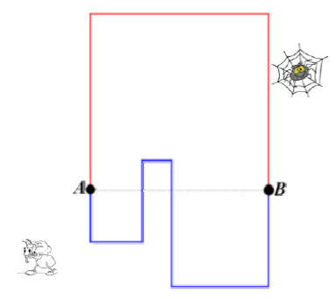
Semana 28. El terreno de Pepa. Pepa es propietaria de un terreno como el de la figura. Este terreno tiene la propiedad de que si medimos el perímetro en km y el área en km², las dos medidas están representadas por el mismo número. ¿Cuál es el perímetro del terreno?.
Estadística y probabilidad
Semana 29. El problema de Groucho Marx. En una de las películas de Groucho Marx en las que hace de médico le dice a su enfermera “Señorita, tengo mucha prisa, deme una media de la temperatura de todos mis pacientes”. ¿Podría un médico real extraer alguna conclusión de ese dato para curar individualmente a sus pacientes?. Razona tu respuesta
Semana 30. Un problema pegajoso. Una máquina de chicles tiene 6 chicles verdes, 5 azules y 4 rojos. Sacar un chicle cuesta 1€. ¿Cuánto dinero hay que gastarse para asegurarse que van a salir 2 chicles de distinto color?¿Y si quisiéramos que los dos chicles fueran verdes?

7 juegos clásicos de lógica

1. La isla de los ojos azules
Comenzamos con el que según Bernardo Marín, responsable de la edición digital de El País y aficionado a los acertijos, describe como “el más bonito del mundo”. Lo formulamos tal y como lo recogía el periodista y matemático Adrián Paenza en Página 12. Se trata de un acertijo que, como casi todos, tiene muchas versiones y variantes, incluyendo una que publica el viñetista XKCD.
En una isla hay 100 habitantes. Todos ellos tienen o bien ojos azules o bien ojos marrones. Todos ven el color de los otros, pero no el color propio. No pueden hablar del tema y no hay espejos. Eso sí: una ley establece que si alguien descubre que tiene los ojos azules, ha de abandonar la isla a las 8 de la mañana siguientes. Todos los isleños tienen la misma capacidad para razonar y todos son capaces de usar una lógica impecable.
Un día, una persona llega de visita a la isla y, mientras los mira a todos, dice, sin señalar a nadie en concreto: “¡Qué bueno es ver al menos una persona con ojos azules después de tanto tiempo de estar en alta mar!”
¿Qué consecuencias trajo este comentario a los habitantes de la isla?
2. La sucesión más difícil
¿Qué número sigue en esta sucesión numérica:
1 - 2 - 4 - 5 - 8 - 1000…
3. El camino del monje
Un monje parte al amanecer de su monasterio hasta la cima de una montaña, donde llega tras un camino de varias horas. Se queda a descansar y a dormir, y sale por la mañana de la montaña a la misma hora para regresar a su monasterio.
Es posible que no tardara lo mismo en ir que en volver y da igual que su velocidad no fuera constante o cuándo y cuántas veces se parara a descansar: el monje pasó por algún punto del camino exactamente a la misma hora, pero con un día de diferencia. ¿Por qué?
4. La puerta infernal
Uno de mentirosos. Estás encerrado en una habitación en la que hay dos puertas vigiladas por dos centinelas. Una lleva a la libertad, pero la otra a la muerte segura. Puedes elegir una puerta y antes puedes hacer una pregunta a uno de los centinelas. Hay un problema: uno de ellos siempre dice la verdad, pero el otro siempre miente.
¿Qué pregunta harías para salvar tu vida?
5. Los sombreros
En una mesa hay tres sombreros negros y dos blancos. Tres personas se ponen un sombrero al azar sin mirar el color y se colocan en fila india. No sé, es una fiesta un poco rara.
El tercero ve el color de los dos que tiene delante y se le pregunta si sabría decir cuál es el color de su sombrero. Contesta que no.
El segundo sólo puede ver el sombrero del primero. Se le hace la misma pregunta y contesta que no.
El primero no ve ningún sombrero, pero sabe perfectamente de qué color es el suyo.
¿Qué lógica siguió?
6. La contraseña
Un grupo de policías investiga el cuartel general de un grupo de delincuentes. Quieren infiltrarse, pero necesitan la contraseña, así que vigilan para intentar averiguarla. Un tipo se acerca a la puerta. Desde el interior le dicen: “18”. Contesta: “9”. La puerta se abre y le dejan pasar. Llega otro. Le dicen: “8” y contesta: “4”. También le dejan entrar. Llega un tercero. Al número “14” contesta “7” y le abren la puerta.
Los policías creen haber dado con la clave: sólo hay que dividir entre dos el número que digan. Así pues, deciden enviar a un agente de incógnito. Al llegar a la puerta le dicen “0”. Contesta: “0”. La puerta no sólo no se abre, sino que le disparan y lo matan. Lo vuelven a probar con otro agente. Desde dentro se oye: “6”. Contesta: “3”. Lo matan de nuevo.
¿Cuál es el error que cometieron los policías?
7. Manzanas traigo
Tienes una frutería y te han repartido tres cajas: una tiene sólo manzanas; otra, sólo naranjas; la tercera, manzanas y naranjas. Cada caja tiene una etiqueta: “manzanas”, “naranjas” y “manzanas y naranjas”. Ninguna de las cajas tiene la etiqueta que le corresponde. ¿Cómo puedes saber la fruta que contiene cada una de las cajas sacando una sola pieza de una sola de ellas?

